**宁夏理工学院**

实验报告



课程名称： 离散数学

姓 名： 陈毅

班 级： 计类20104班

学 号： 45420323

1. **实验名称**

实验二:命题逻辑推理

**二、实验目的**

加深对命题逻辑推理方法的理解。

1. **实验内容**

用命题逻辑推理的方法解决逻辑推理问题。

实验用例：根据下面的命题，试用逻辑推理方法确定谁是作案者，写出推理过程。

（1）营业员A或B偷了手表；

（2）若A作案，则作案不在营业时间；

（3）若B提供的证据正确，则货柜末上锁；

（4）若B提供的证据不正确，则作案发生在营业时间；

（5）货柜上了锁。

**四、实验环境**

VC6.0/Dev c++

1. **实验原理和方法**

（1）符号化上面的命题，将它们作为条件，营业员A偷了手表作为结论，得一个复合命题。

（2）将复合命题中要用到的联结词定义成C语言中的函数，用变量表示相应的命题变元。将复合命题写成一个函数表达式。

（3）函数表达式中的变量赋初值1。如果函数表达式的值为1，则结论有效， A偷了手表，否则是B偷了手表。

用命题题变元表示：

A:营业员A偷了手表

B:营业员B偷了手表

C:作案不在营业时间

D:B提供的证据正确

E:货柜末上锁

则上面的命题符号化为 (A||B) && (!A||C) && (!D||E) && (D||!C) && !E)

1. **实验步骤及实现过程**

1.设计思路

运用方法3先将命题化作条件，利用命题变元，首先能够满足命题所指的条件，利用嵌套循环遍历每一个命题指派，满足所给的命题条件就能判断是谁偷了手表。

1. 具体程序

#include<stdio.h>

#include<stdlib.h>

int main()

{

int A, B, C, D, E;

for (A = 0; A <= 1;A++)

{

for (B = 0; B <= 1;B++)

{

for (C = 0; C <= 1;C++)

{

for (D = 0; D <= 1;D++)

{

for (E = 0; E <= 1;E++)

{

if ((A||B) && (!A||C) && (!D||E) && (D||!C) && !E)

{

printf("A=%d,B=%d\n", A, B);

if(A==1&&B==0)

printf("A是凶手！");

else if(A==0&&B==1)

printf("B是凶手！");

}

}

}

}

}

}

return 0;

}

**七、实验输入输出的数据**

**（类似如下截屏）**

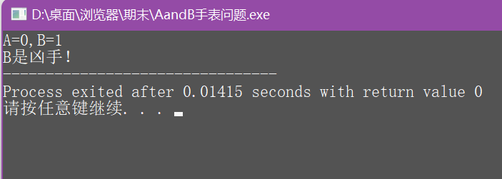

**八、心得体会**

**本次实验主要是掌握对逻辑推理的程序化，将实际问题转化为逻辑上的问题，更容易实现用程序来计算结果，通过形式的逻辑推理让我加深对命题逻辑推理方法的理解。**